台南縣96學年度友善校園
「3Q VERY MUCH系列活動」報名表封面

「3Q VERY MUCH」EQ達人甄選活動

推薦學校名稱: 台南縣立後壁國民中學
所 屬 縣 市: 台南縣

校 長：
承 辦 人：
校 址：73144 臺南縣後壁鄉嘉苳村10鄰124之20號
中華民國九十七年一月

附件一
台南縣96學年度友善校園「3Q VERY MUCH系列活動」
「3Q VERY MUCH」AQ/EQ/MQ達人甄選活動報名表
初賽收件編號 | 本欄由初審收件單位填寫 |  |  |  | 決賽收件編號 |  |  |  |  |  |  | 本欄由決審收件單位填寫
學校名稱 | 台南縣立  後壁國民中學 |  |  |  | 承  辦  人 |  |  | 職稱姓名：顏華廷
學校名稱 |  |  |  |  |  |  |  | 電話：06-6871974轉13
學校名稱 |  |  |  |  |  |  |  | 手機：0932741178
校 址：73144 臺南縣後壁鄉嘉苳村10鄰124之20號
參 賽 學  生 資 料 | 姓 名 | 賴建志 |  |  | 性 別 |  |  |  | 男 |  | 生 日 |  |  | 81年9月28日
參 賽 學  生 資 料 | 通訊住址：(731)台南縣後壁鄉嘉田村1之8號 電話：06-6881184
參 選  組 別 | □國小組 ■ 國中組  □高中職組 |  |  |  |  | 參 選  類 別 |  |  |  | □ AQ達人 ■ EQ達人  □ MQ達人
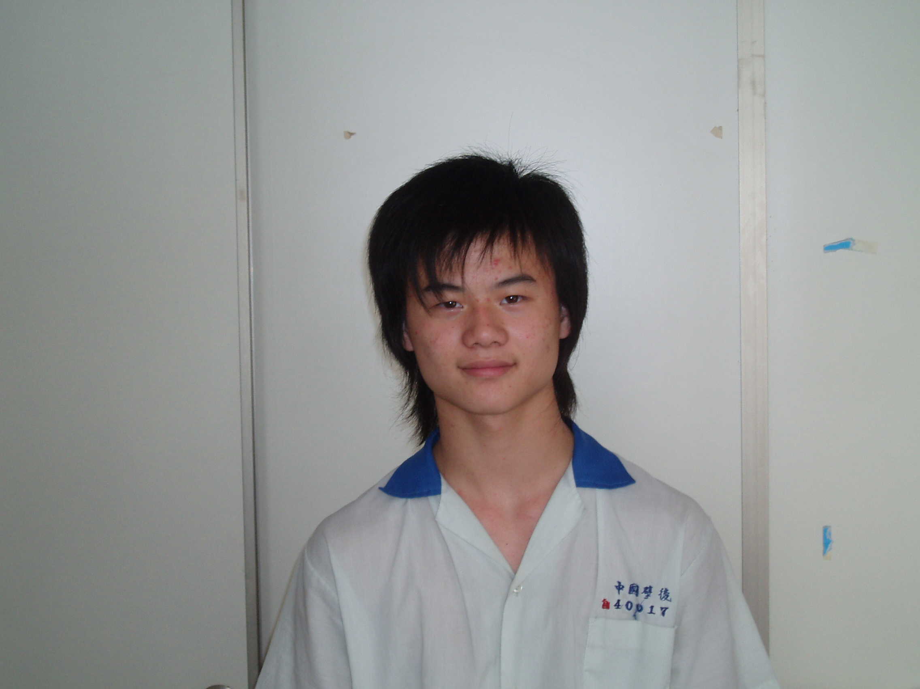

得獎作品同意主辦機關全權處
理刊載事宜受推薦學生簽名處
推薦師長 | 王咏琇
學校承辦人 |  |  |  | 業務主管 |  |  |  |  |  |  |  |  | 校 長
教育局承辦人核章(國中、國小組)

附件二
台南縣96學年度友善校園巡迴「3Q VERY MUCH系列活動」
「3Q VERY MUCH」AQ/EQ/MQ達人甄選活動受推薦學生優良事蹟表
一、推薦組別：□國小組 ■國中組 □高中職組
二、推薦類別：□ AQ達人 ■ EQ達人 □ MQ達人（請勾選參加類別）
三、推薦學校：台南縣立後壁國中
四、學生姓名：賴建志
五、師長推薦評語：(請師長以200字書寫條列推薦評語)
(1) 獲選為後壁國中96年度之模範生。
(2) 該生天資聰穎，機靈樂觀，擁有豐富的想像力與詼諧的肢體語言。
(3) 求學期間擔任『班長』、『服務股長』，盡責認真，是老師的好幫手。
(4) 與同學及學弟妹互動良好，人際關係佳。
(5) 四健會服務代表會成員，熱心助人，表現優良。
(6) 參與校內英語話劇的表演，表演慾強，勇於自我挑戰。

六、具體優良事蹟：（請受推薦學生敘述或由師長推薦敘述說明，字數以2,000字為限）
該生為本校國三之學生，自小雙親離異，目前與母親同住，與父親較為疏離。
該生不因父母離異而心生氣餒，在家會替母親分擔家務，舉凡家事皆能效勞，與母親、哥哥互動良好。
該生的學校生活十分充實愉快，在班上擔任班長，雖然課業成績不算突出，而他樂觀開朗的性格總能感染周圍的師生，有時甚至能自娛娛人，有他在的地方總能充滿歡笑。該生頗有自己的想法，也能尊重其他同學的意見，同學間有所爭執時，他也能夠加以調解，因此班上同學間相處融洽。
國二時期，該生曾參與校內『英語話劇』之表演，過程中雖有不少挫折，該生仍然堅持到底不輕易放棄，克服自己在英語發音上不盡理想之處，並且最後能與隊友一起爭取最佳表現，團隊精神與整體表現令師長們印象深刻。此外，該生曾加入『四健會服務代表會成員』，參與走馬瀨活動，在活動過程中該生表現熱心服務、負責認真，充份具備運動家之精神。
國三時期，該生表現對街舞之濃厚興趣，該生豐富且靈活的肢體動作賦予舞蹈更多之生命力，而在練習街舞過程中，有時雖不盡理想、有時雖然身體受傷，仍可見該生毫不氣餒，繼續不斷練習，而該生越挫越勇的練舞精神，總忍不住想為他加油打氣。
因為有著上述的種種特質，該生在今年度模範生選舉中，獲得全校師生認同，也希望藉由他的當選，能為同學們謀求更多的福利，貫徹自己助人的理想。
笑容可掬、樂觀開朗一直是該生給人的最深印象，生命雖然給他不夠完滿的家庭、然而該生總能自立自強，迎向挑戰，也希望藉由這樣的精神，作為更多同儕的典範。

